

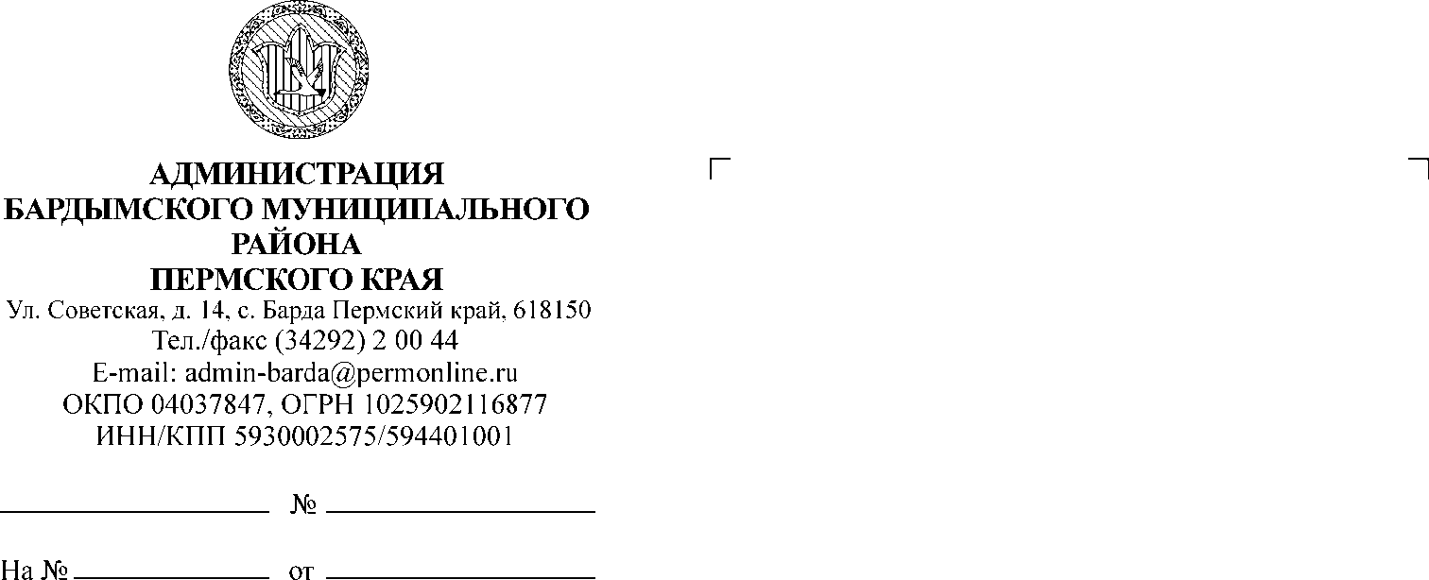

ДУМА

БАРДЫМСКОГО МУНИЦИПАЛЬНОГО ОКРУГА

ПЕРМСКОГО КРАЯ

ТРИДЦАТОЕ ТРЕТЬЕ ЗАСЕДАНИЕ

РЕШЕНИЕ

|  |  |  |  |
| --- | --- | --- | --- |
| 26.10.2022 |  | № |  |

### **О рассмотрении протеста прокуратуры**

### **на решение Думы Бардымского муниципального**

**округа Пермского края от 25.11.2020 № 48 «Об**

**утверждении Положения о компенсационных**

**выплатах депутатам, связанных с осуществлением**

**депутатской деятельности в Думе Бардымского**

**муниципального округа» (в редакции решения**

**Думы от 30.09.2021 № 314)**

### Рассмотрев протест прокуратуры Бардымского района на решение Думы Бардымского муниципального округа Пермского края от 25.11.2020 № 48 «Об

утверждении Положения о компенсационных выплатах депутатам, связанных с осуществлением депутатской деятельности в Думе Бардымского муниципального округа» (в редакции решения Думы от 30.09.2021 № 314) от 12.09.2022 № 2-20-2022/Прдп294-22-20570004/903, Дума Бардымского муниципального округа

РЕШАЕТ:

1. Протест прокуратуры принять к сведению.

2. Аппарату Думы Бардымского муниципального округа подготовить предложения по приведению в соответствие с требованиями действующего законодательства Положения о компенсационных выплатах депутатам, связанных с осуществлением депутатской деятельности в Думе Бардымского муниципального округа, утвержденное решением Думы Бардымского муниципального округа Пермского края от 25.11.2020 № 48 (в редакции решения Думы от 30.09.2021 № 314).

3. Контроль исполнения настоящего решения возложить на председателя постоянной комиссии по бюджету, налоговой политике и финансам Мукаева Р.Р.

Председатель Думы

Бардымского муниципального округа И.Р. Вахитов